Lee atentamente:

Si alguna vez os encontráis con un marciano tened mucho cuidado. Dicen que son capaces de hablar nuestro idioma a la perfección y de mezclarse entre los humanos sin que nadie se percate de su presencia. Son fans de las hamburguesas, las cuales aderezan con jarabe de estrellas y polvo de mostaza totalmente marciano, y son capaces de comerse cien en un día sin que se note en sus cuerpos el más mínimo kilo de más. Pero sobre todo, de lo que son capaces, es de hacer que los niños y niñas del mundo disfruten de lo lindo al son de ritmos musicales interestelares. ¡Son muy divertidos!

Responde a las preguntas:

Responde a las preguntas sobre el segundo texto de comprensión lectora
1.- ¿Cuáles son los ingredientes que añaden a las hamburguesas?
Jarabe de estrellas y polvo de mostaza marciano
Ketchup lunar y mayonesa de venus
No le añade ningún ingrediente

2.-¿Cómo son los ritmos musicales que bailan estos marcianos?
Interestelares
Salseros
Clásicos
3.- ¿Cuántas hamburguesas son capaces de comerse en un día?
1
1000
100
4.- ¿Qué idioma son capaces de hablar los marcianos?
El nuestro (Español)
Klingon
Marteriano

5.- ¿De qué comida son fans?
Pizzas
Hamburguesas
Perritos calient

Joc de Halloween:
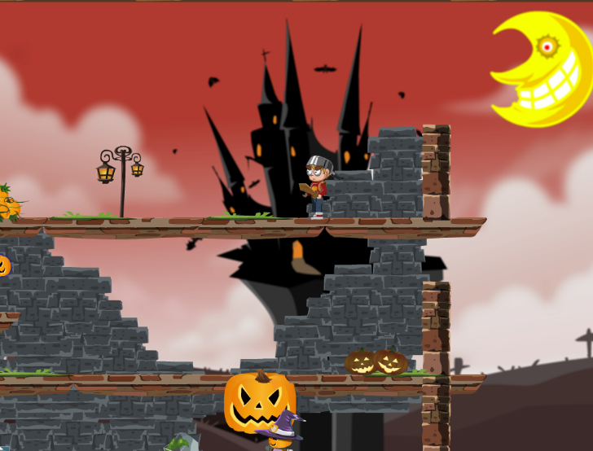
http://friv4schoolonline.net/wp-content/uploads/games/game_halloween-escape.swf

